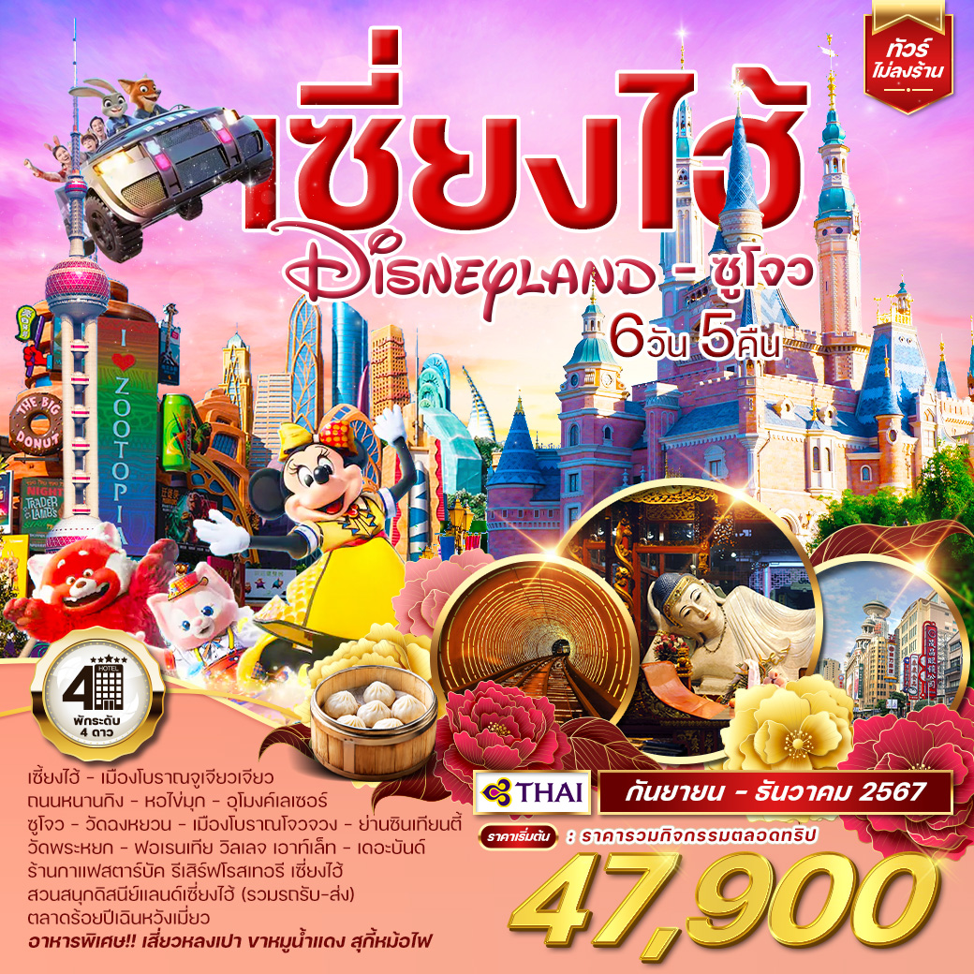

**วันแรกของการเดินทาง**

**กรุงเทพฯ - เซี้ยงไฮ้**

**07.30 น. สมาชิกทุกท่านพร้อมกัน ณ ท่าอากาศยานสุวรรณภูมิ อาคารผู้โดยสารขาออกระหว่างประเทศชั้น 4 เจ้าหน้าที่ บริษัทฯ คอยอำนวยความสะดวกเช็คอินให้แก่ท่าน**

**10.45 น. เหิรฟ้าสู่ มหานครเซี้ยงไฮ้ สาธารณรัฐประชาชนจีน โดยสายการบินไทย ✈เที่ยวบินที่ TG 664** *(เสิร์ฟอาหารบนเครื่อง)*

**16.00 น. ถึง ท่าอากาศยานนานาชาติเซี้ยงไฮ้ ผู่ตง** หลังผ่านพิธีการตรวจคนเข้าเมือง และด่านศุลกากรเรียบร้อยแล้ว รับกระเป๋าเดินทางเรียบร้อยแล้ว นำท่านเข้าสู่ **เมืองเซี้ยงไฮ้** เป็นหนึ่งในสี่นครปกครองโดยตรงของสาธารณรัฐประชาชนจีน ตั้งอยู่บริเวณทางใต้ของปากแม่น้ำแยงซี และมีแม่น้ำหฺวางผู่ไหลผ่านกลางเมือง มีประชากรในปี ค.ศ. 2019 จำนวน 24.28 ล้านคน ทำให้เป็นเขตเมืองที่มีประชากรมากที่สุดในประเทศจีน และเป็นนครที่มีประชากรมากที่สุดเป็นอันดับสองของโลก เซี่ยงไฮ้เป็นศูนย์กลางระดับโลกทางด้านการเงิน นวัตกรรม และการขนส่ง โดยท่าเรือเซี่ยงไฮ้เป็นท่าเรือที่มีจำนวนเรือคับคั่งที่สุดในโลก

**ค่ำ บริการอาหารมื้อค่ำ ณ ภัตตาคาร**

**ที่พัก Holiday Inn Express Hotel หรือเทียบเท่า** (โรงแรมระดับ 4 ดาว✰✰✰✰) *(พัก 5 คืน) (โรงแรมที่นำเสนอเป็นโรงแรมเสนอเบื้องต้นเท่านั้น ชื่อโรงแรมที่ท่านพักทางบริษัทจะทำการแจ้งพร้อมใบนัดหมาย 5-7 วันก่อนเดินทาง ขอสงวนสิทธิ์ในการปรับเปลี่ยนที่พัก ไปพักเมืองใกล้เคียงกรณีติดงานแฟร์หรือมีเทศกาล)*

**วันที่สองของการเดินทาง**

**ซูโจว - วัดฉงหยวน - เมืองโบราณโจวจวง - เซี้ยงไฮ้**

**เช้า บริการอาหารมื้อเช้า ณ โรงแรมที่พัก**

นำท่านสู่ **เมืองซูโจว** *(ใช้เวลาเดินทางประมาณ 1 ชั่วโมง)* เป็นเมืองที่มีความสวยงามไม่น้อยกว่าเมืองหังโจว ด้วยสวนและคลองสายน้อยใหญ่ที่มีความงดงามอย่างมีเอกลักษณ์แห่งหนึ่งที่มีประวัติความเป็นมายาวนานกว่า 2,500 ปี และได้รับสมญานามว่า “ เมืองแห่งสาวงาม ” นำท่านสู่ **วัดฉงหยวน** นมัสการองค์เจ้าแม่กวนอิมปิดทอง มีความสูงถึง 33 เมตร ถือว่าเป็นองค์เจ้าแม่กวนอิมทรงยืนที่อยู่ในตำหนักที่สูงทีสุดในจีน ภายในวัดมีเนื้อที่กว้างใหญ่ มีตำหนักและสิ่งก่อสร้างต่างๆมากมาย อุโบสถที่ใหญ่ที่สุดในประเทศจีนในปัจจุบันที่วัดฉงหยวนแห่งนี้ และเป็นหนึ่งในภูมิทัศน์ที่สวยงามที่สุดในคาบสมุทรทะเลสาบหยางเฉิง

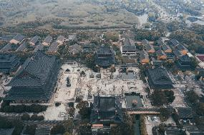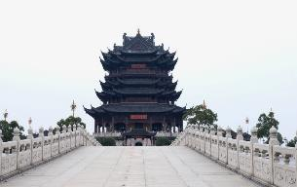

**เที่ยง บริการอาหารกลางวัน ณ ภัตตาคาร** *(เมนูพิเศษ!! ขาหมูน้ำแดง)*

นำท่านเดินทางสู่ **เมืองโบราณโจวจวง** *(รวมล่องเรือ)* หมู่บ้านกลางน้ำแห่งเจียงหนาน โจวจวงเป็นหมู่บ้านเล็กๆ ซึ่งได้รับฉายาว่า "ยอดหมู่บ้านกลางน้ำแห่งเจียงหนาน" ตั้งอยู่ทางตอนใต้ของมณฑลเจียงซู ในเขตเมืองคุนซานโดย อยู่ห่างจากเมืองซูโจวประมาณ 30 กว่ากิโลเมตร และอยู่ห่างจากมหานครเซี่ยงไฮ้ราว 2 ชั่วโมง ที่เดิมมีชื่อว่า เจินเฟิงหลี่ มีพื้นที่ครอบคลุมเพียง 0.4 ตารางกิโลเมตร เสน่ห์อันบริสุทธิ์ของโจวจวง ที่คงทนอยู่มานานหลายร้อยปี โดยมากกว่าร้อยละ 60 ของบ้านในโจวจวงนั้นสร้างขึ้นตั้งแต่สมัยราชวงศ์หมิง และ ราชวงศ์ชิง อันประกอบด้วยอาคารและบ้านทรงจีนราว 100 หลัง และ สะพานหินราว 60 หลัง ซึ่งถูกอนุรักษ์ไว้จวบจนปัจจุบัน พาท่านนั่งเรือโบราณ ชมความงามของเมือง ที่ได้ชื่อว่า “ เวนิสแห่งจีน” ชม หยกแท้ ของเมืองจีนพร้อมทั้งให้ท่านได้รับคำแนะนำและวิธีการดูหยก

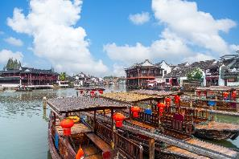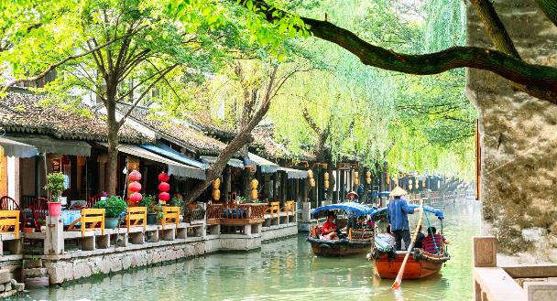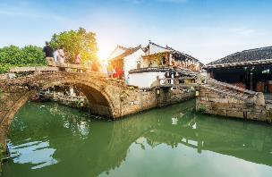

นำท่านกลับเข้าสู่ **เมืองเซี้ยงไฮ้**

**ค่ำ บริการอาหารมื้อค่ำ ณ ภัตตาคาร**

**ที่พัก Holiday Inn Express Hotel หรือเทียบเท่า** (โรงแรมระดับ 4 ดาว✰✰✰✰) *(พัก 5 คืน) (โรงแรมที่นำเสนอเป็นโรงแรมเสนอเบื้องต้นเท่านั้น ชื่อโรงแรมที่ท่านพักทางบริษัทจะทำการแจ้งพร้อมใบนัดหมาย 5-7 วันก่อนเดินทาง ขอสงวนสิทธิ์ในการปรับเปลี่ยนที่พัก ไปพักเมืองใกล้เคียงกรณีติดงานแฟร์หรือมีเทศกาล)*

**วันที่สามของการเดินทาง**

**หอไข่มุก - อุโมงค์เลเซอร์ - เดอะบันด์ - ตลาดร้อยปีเฉินหวังเมี่ยว - ย่านซินเทียนตี้**

**เช้า บริการอาหารมื้อเช้า ณ โรงแรมที่พัก**

นำท่านสู่ **ร้านกาแฟสตาร์บัค รีเสิร์ฟโรสเทอรี เซี่ยงไฮ้ (Starbucks Reserve Roastery Shanghai)** ซึ่งเคยเป็นสาขาใหญ่ที่สุดในโลก นับเป็น 1 ใน 5 Starbucks Reserve Roastery ของโลก เป็นร้านสตาร์บัคสาขาแรก และสาขาเดียวที่มอบประสบการณ์ดิจิตอลให้กับลูกค้าไปพร้อมๆ กับการจิบกาแฟ ที่พัฒนาแอพพลิเคชั่นโดยบริษัทอาลีบาบา นอกจากกาแฟจะอร่อยและมีเมนูให้เลือกเยอะแล้วเบเกอรี่ก็เด็ดไม่แพ้กัน มีให้เลือกเยอะจนเลือกทานแทบไม่ถูก

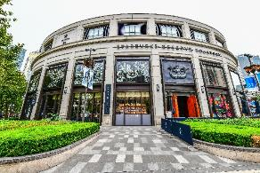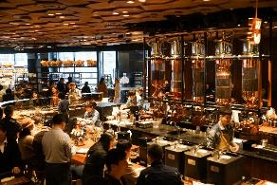

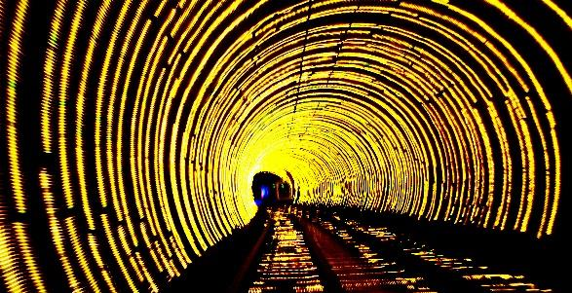นำท่านเดินทางลอด **อุโมงค์เลเซอร์** ข้ามแม่น้ำไปไปยังฝั่ง **เดอะบันด์** สัมผัสความมีชีวิตชีวาของย่านการค้าที่มีชื่อเสียงที่สุด ซึ่งได้ชื่อว่าเป็นแหล่งท่องเที่ยวยอดนิยมในมหานครเซี่ยงไฮ้ เนื่องจากเป็นจุดที่สามารถชมความสวยงามของหอคอยไข่มุกที่ตั้งอยู่ฝั่งตรงข้ามได้ทั้งในช่วงกลางวันและกลางคืน

**เที่ยง บริการอาหารกลางวัน ณ ภัตตาคาร**

บ่าย นำท่านสู่ **หาดไว่ทาน** ตั้งอยู่บนฝั่งตะวันตกของแม่น้ำหวงผู่มีความยาวจากเหนือจรดใต้ถึง 4 กิโลเมตรเป็นเขตสถาปัตยกรรมที่ได้ชื่อว่า “พิพิธภัณฑ์สิ่งก่อสร้างหมื่นปีแห่งชาติจีน” ถือ เป็นสัญลักษณ์ที่โดดเด่นของนครเซี่ยงไฮ้ นำท่านสู่ **ถนนหนานกิง** ซึ่งหมายถึง “นครหลวงทางใต้” ตั้งอยู่ช่วงกลางไปจนถึงปลายของแม่น้ำแยงซี ในมณฑลเจียงซู หนานจิง ถือเป็นจิ๊กซอชิ้นสำคัญทางประวัติศาสตร์ของจีนในอดีต หนานกิง เป็นเมืองหลวงเก่าแก่ถึง 10 ราชวงศ์ ที่นี่จึงเต็มไปด้วยโบราณสถานที่สะท้อนความเป็นมา และความรุ่งเรืองในอดีต ในฐานะเมืองหลวงในช่วงราชวงศ์หมิง และเมืองหลวงของสาธารณรัฐจีนช่วงต้นศตวรรษที่ 20 ทุกตารางนิ้วของเมืองอัดแน่นไปด้วยเรื่องเล่าของรอยยิ้ม และคราบน้ำตา ซึ่งล้วนหล่อหลอมให้จีน เป็นชนชาติที่เข้มแข็งแต่แฝงด้วยความนุ่มนวล ทั้งด้านประวัติศาสตร์ และวัฒนธรรม

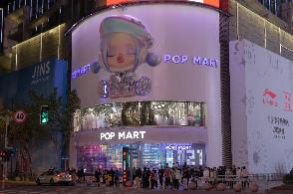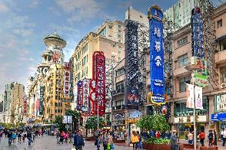

**ค่ำ บริการอาหารมื้อค่ำ ณ ภัตตาคาร**

**ที่พัก Holiday Inn Express Hotel หรือเทียบเท่า** (โรงแรมระดับ 4 ดาว✰✰✰✰) *(พัก 4 คืน) (โรงแรมที่นำเสนอเป็นโรงแรมเสนอเบื้องต้นเท่านั้น ชื่อโรงแรมที่ท่านพักทางบริษัทจะทำการแจ้งพร้อมใบนัดหมาย 5-7 วันก่อนเดินทาง ขอสงวนสิทธิ์ในการปรับเปลี่ยนที่พัก ไปพักเมืองใกล้เคียงกรณีติดงานแฟร์หรือมีเทศกาล)*

**วันที่สี่ของการเดินทาง**

**Shanghai Disneyland (รวมรถรับ-ส่ง)**

**เช้า บริการอาหารมื้อเช้า ณ โรงแรมที่พัก**

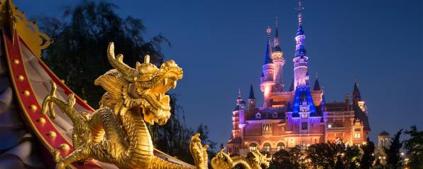นำท่านสู่ **สวนสนุกดิสนีย์แลนด์เซี่ยงไฮ้ (Shanghai Disneyland)** *(รวมรถรับ-ส่ง)* สวนสนุกแห่งที่ 6 ของอาณาจักรดิสนีย์ มีขนาดใหญ่เป็นอันดับ 2 ของโลกรองจากสวนสนุกดิสนีย์แลนด์ในออร์แลนโด รัฐฟลอริดา สหรัฐฯ และเป็นสวนสนุกดิสนีย์แลนด์แห่งที่ 3 ในเอเชีย มีสารพัดเครื่องเล่นหวาดเสียวและแหล่งรวมความบันเทิงที่น่าสนใจ พบกับไฮไลท์ Enchanted Storybook Castle ปราสาทดิสนีย์ที่ใหญ่ที่สุดในโลก ภายในมีทั้งหมด 6 ธีมด้วยกัน Adventure Isle, Mickey Avenue, Gardens of Imagination, Tomorrowland, Treasure Cove และ Fantasyland

- โซน Adventure Isle ดินแดนให้การผจญภัยที่จะทำให้นักท่องเที่ยวได้ตื่นตาตื่นใจกับบรรยากาศหุบเขาลึกลับในยุคดึกดำบรรพ์ 'Camp Discovery' พร้อมเชิญชวนให้ร่วมเดินสำรวจดินแดนที่แฝงไปด้วยปริศนาและความลึกลับ และลงเรือเข้าไปสู่ 'Roaring Rapids' อุโมงค์ถ้ำปริศนาในช่องเขารอวร์ริ่ง ซึ่งเป็นที่อยู่ของจระเข้ยักษ์น่าเกรงขาม

- โซน Fantasyland เรื่องราวจากโลกเทพนิยายและตัวละครของดิสนีย์ จะกลายเป็นเครื่องเล่นที่ให้นักท่องเที่ยวได้สนุกสนาน โดยเฉพาะ 'Seven Dwarfs Mine Trains' เป็นเครื่องเล่นรถไฟเหาะโลกใต้เหมืองของเหล่าคนแคระทั้ง 7 หรือโลดแล่นผจญภัยไปกับ 'Peter Pan Flight'

- โซน Tomorrowland อีกหนึ่งไฮโลท์เด่นของสวนสนุกดิสนีย์ ที่มักจะสร้างโลกแห่งอนาคต เพื่อสร้างจินตนาการให้กับเด็กๆ พร้อมกับดีไซน์เครื่องเล่นสุดล้ำให้เข้ากับคอนเซ็ปต์ สำหรับที่ดิสนีย์แลนด์แห่งใหม่นี้ เปิดตัวเครื่องเล่นที่มีจากวิดีโอเกมและภาพยนตร์ไซไฟชื่อดัง Tron รถไฟเหาะรูปทรงจักรยานยนต์ไฮเทค ที่ถูกขนานนามไว้ว่า 'Light Cycle Power Run'

- โซน Gardens of Imagination จุดเด่นเรื่องวัฒนธรรมของจีน ส่งเสริมเอกลักษณ์ของสวนพฤกษาในสวนสนุกแห่งนี้ได้อย่างเต็มที่ สวนที่ตั้งอยู่ไม่ไกลจากปราสาทเทพนิยาย 'Wandering Moon Teahouse' เป็นโรงน้ำชาที่พักผ่อนหย่อนใจที่งดงามอย่างลงตัว

- โซน Treasure Cove สิ่งที่จะมีอยู่แห่งเดียวและแห่งใหม่บนโลก ในสวนสนุกดิสนีย์ เนรมิตฉากจากภาพยนตร์ชื่อดัง The Pirates of the Caribbean กลายเป็นเครื่องเล่นและการแสดงโชว์สุดตระการตา ที่หาชมได้แค่เพียงที่ เซี่ยงไฮ้ เท่านั้น จำลองฉากต่างๆ ริมทะเล อีกทั้งยังมีเครื่องเล่นมากมาย เช่น 'Barbossa's Revenge' และ 'Siren's Revenge'

- โซน Pixar Toy Story Land เหมือนยกสวนสนุกฮ่องกงดิสนีย์มาไว้ที่นี่ ไม่ว่าจะเป็นเครื่องเล่นต่างๆ หรือการตกแต่งอันแสนน่ารักของตัวการ์ตูนจากเรื่อง Toy Story ที่ขนกันมาไว้ในที่เดียว

- โซน Zootopia Land สาวกซูโทเปียห้ามพลาดเด็ดขาดกับโซนใหม่ล่าสุด “มหานครซูโทเปีย” มาพร้อมเครื่องเล่น ร้านอาหาร ร้านของฝาก ไอศกรีมเหมือนในการ์ตูน ไปถ่ายรูปเล่นเซลฟี่ เช็กอินกับจูดี้ ฮอปส์ กระต่ายน้อยและนิค ไวลด์ เจ้าจิ้งจอกแดง

**ให้ท่านอิสระอาหารกลางวันและอาหารเย็นเพื่อให้ท่านสะดวกต่อการท่องเที่ยว**

**ที่พัก Holiday Inn Express Hotel หรือเทียบเท่า** (โรงแรมระดับ 4 ดาว✰✰✰✰) *(พัก 4 คืน) (โรงแรมที่นำเสนอเป็นโรงแรมเสนอเบื้องต้นเท่านั้น ชื่อโรงแรมที่ท่านพักทางบริษัทจะทำการแจ้งพร้อมใบนัดหมาย 5-7 วันก่อนเดินทาง ขอสงวนสิทธิ์ในการปรับเปลี่ยนที่พัก ไปพักเมืองใกล้เคียงกรณีติดงานแฟร์หรือมีเทศกาล)*

**วันที่ห้าของการเดินทาง**

**Shanghai Disneyland (รวมรถรับ-ส่ง)**

**เช้า บริการอาหารมื้อเช้า ณ โรงแรมที่พัก**

นำท่านขึ้นชม **หอไข่มุก** เป็นหอส่งสัญญาณวิทยุโทรทัศน์สูง 468 เมตร ลักษณะเป็นไข่มุก 11 ลูก และ เสา 3 เสา ด้านบนเป็นรูปไข่มุก 3 เม็ด 3 ขนาดเรียงกันในแนวตั้ง

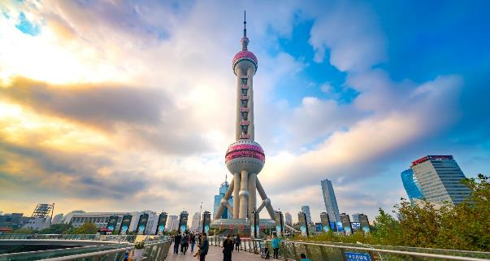**เที่ยง บริการอาหารกลางวัน ณ ภัตตาคาร** *(เมนูพิเศษ!! สุกี้หม้อไฟสไตล์จีน)*

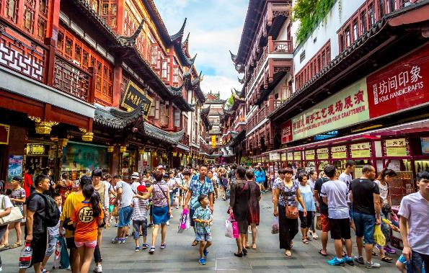บ่าย นำท่านสู่ **ตลาดร้อยปีเฉินหวังเมี่ยว** ตลาดที่เก่าแก่ของเมืองเซี่ยงไฮ้ อาคารบ้านเรือนบริเวณนี้ มีสไตล์สถาปัตยกรรมแบบจีนโบราณที่ยังคงความงดงามเอาไว้ ทั้งร้านขายอาหาร ร้านขนมพื้นเมืองและร้านอาหารขึ้นชื่อ

นำท่านช้อปปิ้ง **ย่านซินเทียนตี้** เป็นย่านที่มีสิ่งปลูกสร้างที่เป็นเอกลักษณ์ ก่อสร้างดดยใช้อิฐบล็อกแบบสถาปัตยกรรมซิกเหมิน ผสมผสานระหว่างสถาปัตยกรรมตะวันตกกับจีนเข้าด้วยกัน ทางเดินหิน กำแพงหิน ประตูหิน บ้านเมืองเก่า แต่ถูกดูแลรักษาเป็นอย่างดี ภายในบริเวณมีคาเฟ่ กินดื่ม ร้านชา กาแฟ อย่าง Starbucks ก็ยังตกแต่งร้านให้คงคอนเซ็ป

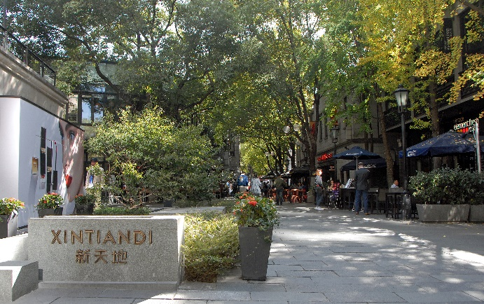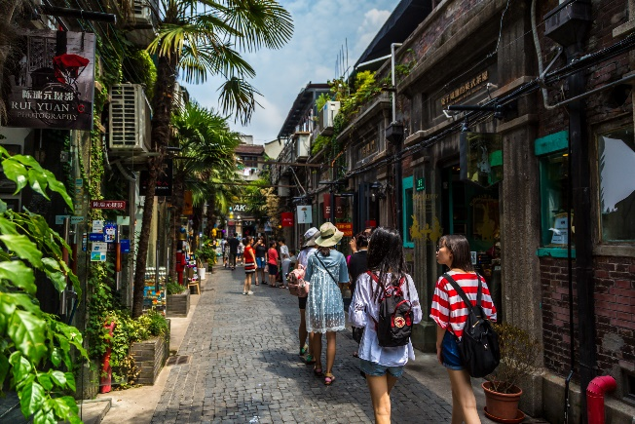

**ค่ำ บริการอาหารมื้อค่ำ ณ ภัตตาคาร** *(เมนูพิเศษ!! เสี่ยวหลงเปา)*

**ที่พัก Holiday Inn Express Hotel หรือเทียบเท่า** (โรงแรมระดับ 4 ดาว✰✰✰✰) *(พัก 4 คืน) (โรงแรมที่นำเสนอเป็นโรงแรมเสนอเบื้องต้นเท่านั้น ชื่อโรงแรมที่ท่านพักทางบริษัทจะทำการแจ้งพร้อมใบนัดหมาย 5-7 วันก่อนเดินทาง ขอสงวนสิทธิ์ในการปรับเปลี่ยนที่พัก ไปพักเมืองใกล้เคียงกรณีติดงานแฟร์หรือมีเทศกาล)*

**วันหกของการเดินทาง**

**กรุงเทพฯ**

**เช้า บริการอาหารมื้อเช้า ณ โรงแรมที่พัก**

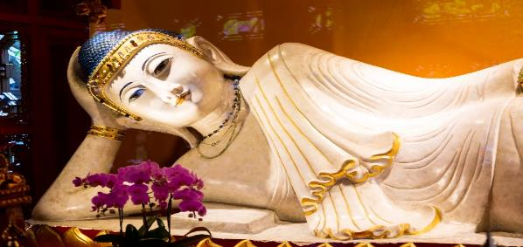นำท่านสู่ **วัดพระหยก หรือ วัดพระหยกขาว** เป็นวัดที่มีชื่อเสียงมากที่สุดในเมืองเซี่ยงไฮ้ ซึ่งเป็นที่รู้จักจากพระพุทธรูปสององค์ที่สร้างขึ้นจากหยกทั้งแท่ง องค์พระพุทธรูปปางนั่ งมีความสูง 190 เซนติเมตร และ หุ้มด้วยเพชรพลอย หินมโนรา และ มรกต และองค์พระพุทธรูปปางไสยาสน์ มีความยาว 96 เซนติเมตร นอนเอียงด้านขวาและหนุนพระเศียรด้วยพระหัตถ์ขวา ถือเป็นวัดที่มีทั้งชาวจีนและนักท่องเที่ยวเดินทางมาสักการบูชาตลอดทั้งวัน ตั้งอยู่ในเมืองเซี่ยงไฮ้ ประเทศจีน

นำท่านอิสระช้อปปิ้ง **ฟอเรนเทีย วิลเลจ เอาท์เล็ท (Florentia Village)** ได้รับแรงบันดาลใจจากสถาปัตยกรรมอิตาลีสุดคลาสสิก ที่นี้ท่านจะได้พบกับสินค้าแบรนด์จากยุโรป สหรัฐอเมริกา และเอเชีย รวมทั้งมีให้เลือกมากมายกว่า 300 แบรนด์ สินค้าหรูหราพร้อมส่วนลดตลอดทั้งปีสูงสุดถึง 80% นอกจากการช้อปปิ้งอย่างเพลิดเพลินแล้ว ท่านยังจะได้ดื่มดัมกับบรรยากาศเสมือนกำลังเดินอยู่ในเมืองอิตาลี

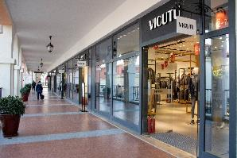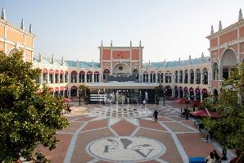

**14.30 น. นำท่านเดินทางสู่สนามบิน**

**17.25 น. เหิรฟ้าสู่ กรุงเทพฯ โดยสายการบินไทย ✈เที่ยวบินที่ TG 665** *(เสิร์ฟอาหารบนเครื่อง)*

**21.00 น. เดินทางถึงกรุงเทพฯ...โดยสวัสดิภาพพร้อมความประทับใจ**

**\*\*\*\*\* เซี้ยงไฮ้ ดิสนีย์แลนด์ 6 วัน 5 คืน สายการบินไทย \*\*\*\*\***

หมายเหตุ...โปรแกรมการเดินทางอาจเปลี่ยนแปลงได้ตามความเหมาะสม เนื่องจากสภาพ ลม ฟ้า อากาศ,การล่าช้าอันเนื่องมาจากสายการบิน และสถานการณ์ในต่างประเทศที่ทางคณะเดินทางในขณะนั้น เพื่อความปลอดภัยในการเดินทาง โดยบริษัทฯ ได้มอบหมายให้ หัวหน้าทัวร์ผู้นำทัวร์ มีอำนาจตัดสินใจ ณ ขณะนั้นทั้งนี้การตัดสินใจ จะคำนึงถึงผลประโยชน์ของหมู่คณะเป็นสำคัญ

|  |  |  |  |  |
| --- | --- | --- | --- | --- |
| **อัตราค่าบริการ เซี้ยงไฮ้ ดิสนีย์แลนด์ 6 วัน 5 คืน TG** | | | | |
| **ช่วงเวลาการเดินทาง** | **ผู้ใหญ่พัก**  **ห้องละ 2 ท่าน** | **เด็กอายุต่ำกว่า 12 ปี**  **พักกับผู้ใหญ่ 1 ท่าน**  **(เด็กมีเตียง)** | **เด็กอายุต่ำกว่า 12 ปี**  **พักกับผู้ใหญ่ 2 ท่าน**  **(เด็กไม่มีเตียงเสริม )** | **พักท่านเดียว / ห้อง**  **จ่ายเพิ่ม** |
| **17 - 22 ก.ย. 67** | **47,900** | **47,900** | **47,900** | **7,900** |
| **22 - 27 ก.ย. 67** | **47,900** | **47,900** | **47,900** | **7,900** |
| **11 - 16 ต.ค. 67** | **49,900** | **49,900** | **49,900** | **7,900** |
| **20 - 25 ต.ค. 67** | **49,900** | **49,900** | **49,900** | **7,900** |
| **27 ต.ค. - 1 พ.ย. 67** | **49,900** | **49,900** | **49,900** | **7,900** |
| **10 - 15 พ.ย. 67** | **49,900** | **49,900** | **49,900** | **7,900** |
| **24 - 29 พ.ย. 67** | **49,900** | **49,900** | **49,900** | **7,900** |
| **1 - 6 ธ.ค. 67** | **49,900** | **49,900** | **49,900** | **7,900** |
| **22 - 27 ธ.ค. 67** | **49,900** | **49,900** | **49,900** | **7,900** |
| **29 ธ.ค. 67 - 3 ม.ค. 68** | **52,900** | **52,900** | **52,900** | **7,900** |
| **30 ธ.ค. 67 - 4 ม.ค. 68** | **52,900** | **52,900** | **52,900** | **7,900** |
| **ไม่เอาตั๋วเครื่องบินหัก 8,000 บาท**  **\*\*คณะออกเดินทางได้เมื่อมีจำนวนผู้เดินทางครบ 15 ท่านเท่านั้น\*\*** | | | | |
| โปรแกรมการเดินทางอาจเปลี่ยนแปลงได้ตามความเหมะสมเนื่องจากสภาพ ลม ,ฟ้า , อากาศ และสถานการณ์ในการเดินทางในขณะนั้น เพื่อความสนุกสนาน และความปลอดภัยในการเดินทาง  โดยบริษัทฯ จะคำนึงถึงผลประโยชน์ของหมู่คณะเป็นสำคัญ | | | | |

**อัตราค่าบริการนี้รวม**

* ค่าตั๋วเครื่องบินไป-กลับ กรุงเทพฯ-เซี้ยงไฮ้-กรุงเทพฯ สายการบินไทย (น้ำหนักกระเป๋า 20 กิโลกรัม)
* ค่ารถปรับอากาศนำเที่ยวตามระบุไว้ในรายการ พร้อมคนขับรถที่ชำนาญเส้นทาง
* โรงแรมที่พักตามระบุหรือเทียบเท่าในระดับเดียวกัน และราคาโรงแรมจะปรับขึ้น 3-4 เท่าตัว หากวันเข้าพักตรงกับงานเทศกาล เทรดแฟร์หรือการประชุม ต่างๆ อันเป็นผลที่ทำให้ต้องมีการปรับเปลี่ยนที่พัก โดยคำนึงถึงความเหมาะสมเป็นหลัก
* ค่าอาหารที่ระบุในรายการ ให้ท่านได้เลิศรสกับอาหารท้องถิ่นของเซี้ยงไฮ้
* ค่าประกันอุบัติเหตุในการเดินทางวงเงินท่านละ 1,000,000 บาท

**อัตราค่าบริการนี้ไม่รวม**

* ค่าภาษีมูลค่าเพิ่ม 7 % และค่าภาษีหัก ณ ที่จ่าย 3 % (กรณีที่ท่านต้องการใบกำกับภาษี)
* ค่าใช้จ่ายส่วนตัว อาทิ ค่าโทรศัพท์ , ค่าซักรีด , ค่าเครื่องดื่มและอาหารนอกเหนือจากที่ระบุในรายการ
* ค่าผกผันของภาษีน้ำมันที่ทางสายการบินแจ้งเปลี่ยนแปลงกะทันหัน
* ค่าวีซ่าท่องเที่ยวแบบเดี่ยว กรณีทางรัฐบาลจีนประกาศยกเลิกฟรีวีซ่าสำหรับคนไทย
* ค่าทิปไกด์ท้องถิ่น และคนขับรถท่านละ 1,500 บาท/ท่าน/ทริป
* ค่าทิปหัวหน้าทัวร์จากเมืองไทย (ขึ้นอยู่กับน้ำใจและความพึงพอใจของท่านในการบริการ)

**เงื่อนไขการสำรองที่นั่ง และการชำระเงิน**

* **กรุณาจองล่วงหน้าพร้อมชำระงวดแรก 20,000 บาท** ก่อนการเดินทาง **พร้อมส่งสำเนาหน้าหนังสือเดินทาง** Passport **มายังบริษัท** และค่าใช้จ่ายส่วนที่เหลือกรุณาชำระก่อนการเดินทางไม่น้อยกว่า14 วัน มิฉะนั้นจะถือว่าท่านยกเลิกการเดินทาง
* บริษัทฯขอสงวนสิทธิ์ยกเลิกการเดินทางก่อนล่วงหน้า 10 วัน ซึ่งจะเกิดขึ้นได้ก็ต่อเมื่อไม่สามารถทำกรุ๊ปได้อย่างน้อย 15 ท่าน ทางบริษัทฯ ยินดีคืนเงินให้ทั้งหมด หรือจัดหาคณะทัวร์อื่นให้ ถ้าท่านต้องการ
* บริษัทฯขอสงวนสิทธิ์ที่จะเปลี่ยนแปลงรายละเอียดบางประการในทัวร์นี้ เมื่อเกิดเหตุจำเป็น สุดวิสัย จนไม่อาจแก้ไขได้ และจะไม่รับผิดชอบใดๆ ในกรณีที่สูญหาย สูญเสียหรือได้รับบาดเจ็บ ที่นอกเหนือความ รับผิดชอบของหัวหน้าทัวร์และเหตุสุดวิสัยบางประการเช่น การนัดหยุดงาน ภัยธรรมชาติ การจลาจล ต่างๆ
* เนื่องจากรายการทัวร์นี้เป็นแบบเหมาจ่ายเบ็ดเสร็จ หากท่านสละสิทธิ์การใช้บริการใดๆตามรายการ หรือถูกปฏิเสธการเข้า และออกประเทศไม่ว่าในกรณีใดก็ตาม ทางบริษัทฯ ขอสงวนสิทธิ์ไม่คืนเงินในทุกกรณี
* เมื่อท่านได้ชำระเงินมัดจำหรือทั้งหมด ไม่ว่าจะเป็นการชำระผ่านตัวแทนของบริษัทฯ หรือชำระโดยตรงกับทางบริษัทฯ ทางบริษัทฯ จะขอถือว่าท่านรับทราบและยอมรับในเงื่อนไขต่างๆของบริษัทฯ ที่ได้ระบุไว้โดยทั้งหมด
* **ทางบริษัทเริ่มต้น และจบ การบริการ ที่สนามบินสุวรรณภูมิ** กรณีท่านเดินทางมาจากต่างจังหวัด หรือต่างประเทศ และจะสำรองตั๋วเครื่องบิน หรือพาหนะอย่างหนึ่งอย่างใดที่ใช้ในการเดินทางมาสนามบิน ทางบริษัทจะไม่รับผิดชอบค่าใช้จ่ายในส่วนนี้ เพราะเป็นค่าใช้จ่ายที่นอกเหนือจากโปรแกรมการเดินทางของบริษัท ฉะนั้นท่านควรจะให้กรุ๊ป FINAL 100% โดยมีเอกสารแจ้งการนัดหมายการเดินทางส่งไปถึงท่านเป็นที่เรียบร้อยแล้ว ท่านจึงสามารสำรองยานพาหนะได้
* ตั๋วเครื่องบินที่ใช้ในการเดินทางไม่สามารถ Refund หรือเลื่อนวันกลับ หรือเปลี่ยนแปลงการเดินทางได้ กรณีท่านจะกลับก่อนหรือเลื่อนวันเดินทางกลับ กรุณาติดต่อสอบถามเจ้าหน้าที่ก่อนการเดินทาง มิฉะนั้นท่านจะต้องซื้อตั๋วใหม่เองในกรณีไม่เดินทางไป และกลับตามโปรแกรมที่ท่านซื้อจากทางบริษัท เนื่องจากเป็นคุณสมบัตรของตั๋วที่ออกมาจากทางสายการบิน

**เงื่อนไขการยกเลิก**

* ยกเลิกก่อนการเดินทาง 30 วัน - คืนค่าใช้จ่ายทั้งหมด ***ยกเว้นกรุ๊ปที่เดินทางช่วงวันหยุด หรือเทศกาลที่ต้องการันตีมัดจำกับสายการบิน หรือ กรุ๊ปที่มีการการันตีค่ามัดจำที่พักโดยตรงหรือโดยการผ่านตัวแทนในประเทศ หรือต่างประเทศและไม่อาจขอคืนเงินได้***
* ยกเลิกก่อนการเดินทางน้อยกว่า 14 - 29 วัน - เก็บค่าใช้จ่าย 50 % ของราคาทัวร์
* ยกเลิกก่อนการเดินทาง 1 - 15 วัน - เก็บค่าบริการทั้งหมด 100 %

**\*\*\*\*\* เซี้ยงไฮ้ ดิสนีย์แลนด์ 6 วัน 5 คืน สายการบินไทย \*\*\*\*\***